Система оценивания проверочной работы Оценивание отдельных задании

№ задания | 1 | 2 | 3 | 4 | 5 пункт 1 | 5 пункт 2 | 6 | 7 | 8 | 9 | 10 | 11 пункт 1 | 11 пункт 2 | 12
Балл | 1 | 1 | 2 | 1 | 1 | 1 | 1 | 1 | 1 | 2 | 2 | 1 | 1 | 2

Каждое верно выполненное задание 1, 2, 4, 5 (пункт 1), 5 (пункт 2), 6—8,
11 (пункт 1), 11 (пункт 2) оценивается 1 баллом. Задание считается выполненным верно, если ученик дал верный ответ: записал правильное число, правильную величину, изобразил правильный рисунок.
В задании 5 (пункт 1) обязательно должны быть указаны единицы измерения.
Выполнение заданий 3, 9, 10, 12 оценивается по приведённым ниже критериям.
Ответы

Номер задания | Правильный ответ
 | 103
2 | 46
3 | 216 или 216 py6.
4 | 450 или 450 г
5 пункт 1 | 21 см'
5 пункт 2 | 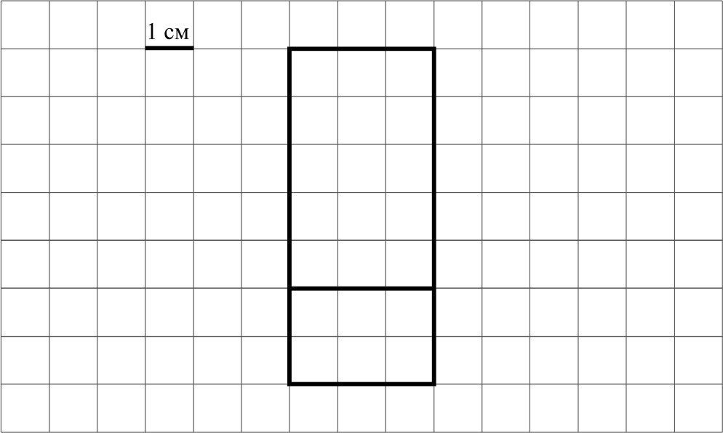  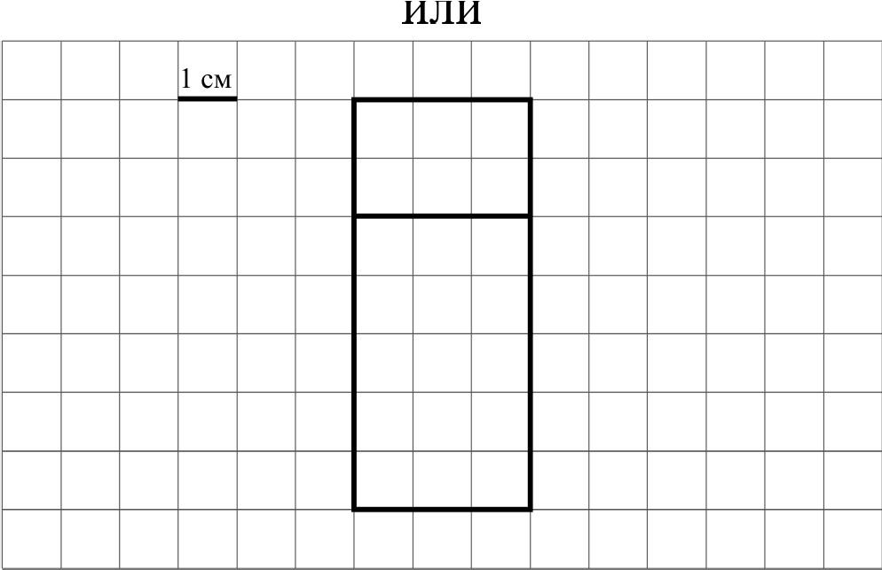

6 | 14:00  Допускается любая иная форма указания времени
7 | 131
8 | 17:45  Допускается любая иная форма указания времени
9 | 36
10 | 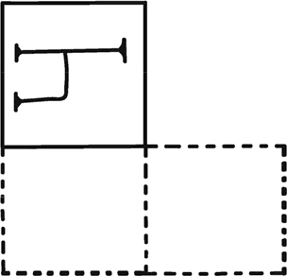
11 пункт 1 | у окулиста
11 пункт 2 | к стоматологу
12 | 18

Решения и указания к оцениванию

Рассмотри рисунок и ответь на вопрос. Сколько рублей надо заплатить за покупку, состоящую из двух пачек масла и четырёх бубликов?

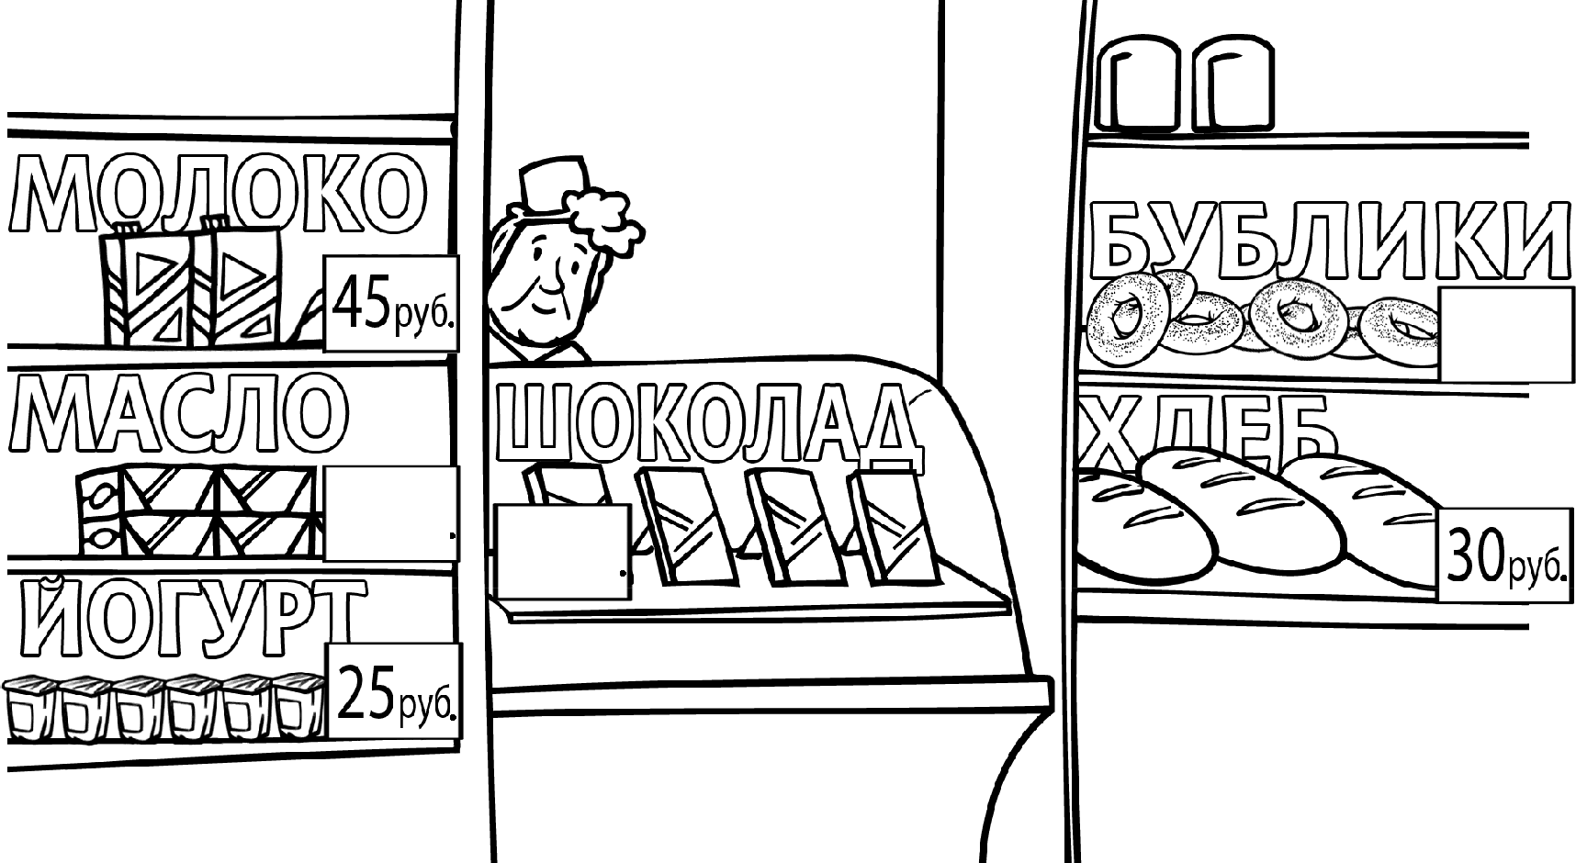
20ey6.

È8pyЙ

40pyб

Запиши решение и ответ.

Решение и указания к оцениванию | Баллы
Решение:
- 2 68 = 136 (руб.) — стоят две пачки масла.
- 4 20 = 80 (руб.) — стоят четыре бублика.
- 136 + 80 = 216 (руб.) — общая стоимость покупки.

Допускается другая последовательность действий, обоснованно
приводящая к верному ответу.

Ответ: 216 py6.
Проведены все необходимые преобразования и/или рассуждения,  приводящие к ответу, получен верный ответ | 2
Проведены все необходимые преобразования и/или рассуждения,  приводящие к ответу, но допущена одна арифметическая ошибка, не нарушающая общей логики решения, в результате чего получен неверный ответ | 1
Не проведены необходимые преобразования и/или рассуждения.  ИЛИ Приведены неверные рассуждения.  ИЛИ В рассуждениях и преобразованиях допущено более одной арифметической ошибки | 0
Максимальный балл | 2

В школе 30 кабинетов, в каждом кабинете стоит по 10 столов. После учебного года в школе осталось 564 целых стула. Сколько стульев требуется купить,
чтобы у каждого стола стояло 2 стула? Запиши решение и ответ.

Указания к оцениванию | ПЛЛ Ы
Решение:
- 10 2 = 20 (стульев) — в одном кабинете.
- 20 30 = 600 (стульев) — всего в школе.
- 600 — 564 = 36 (стульев) — требуется купить.

Допускается другая последовательность действий, обоснованно
приводящая к верному ответу.

Ответ: 36 стульев
Проведены все необходимые преобразования и/или рассуждения,  приводящие к ответу, получен верный ответ | 2
Проведены все необходимые преобразования и/или рассуждения,  приводящие к ответу, но допущена одна арифметическая ошибка, не нарушающая общей логики решения, в результате чего получен неверный ответ | 1
Не проведены необходимые преобразования и/или рассуждения.  ИЛИ Приведены неверные рассуждения.  ИЛИ В рассуждениях и преобразованиях допущено более одной арифметической ошибки | 0
Максимальный балл | 2

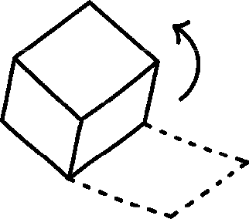
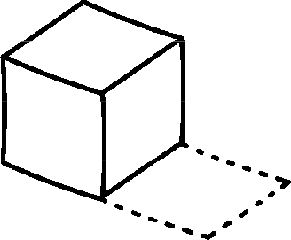
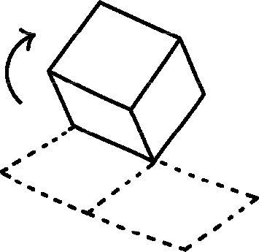
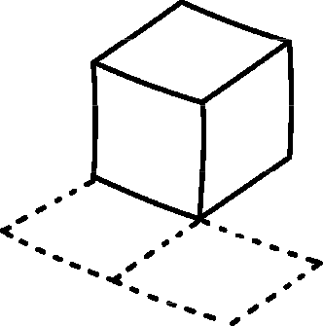
10 На полу лежит кубик, на гранях которого нарисованы буквы (рис. 1). Кубик перекатили через ребро, как показано на рисунке. Пунктиром на рисунке изображён след от предыдущего положения кубика. После этого кубик таким же образом перекатили через другое ребро, в результате чего грань с одной из букв оказалась сверху.
Рис. 1
На рис. 2 показаны следы кубика и его конечное положение (вид сверху). Изобрази на этом рисунке букву, которая оказалась на верхней грани кубика. Буква должна быть расположена так, как она нарисована на кубике.
Один из рисунков используй как черновик.
Черновик

Указания к оцениванию | Баллы
Приведён верный рисунок.  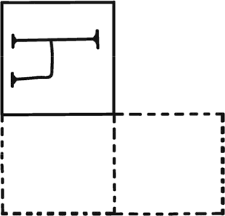 | 2
Приведён рисунок, на котором требуемая буква нарисована  в правильном квадрате, но неверно ориентирована | 1
Приведено решение, не соответствующее критериям на 1 или 2 балла,  или решение отсутствует | 0
Максимальный балл | 2

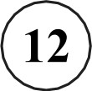
12 В 10 часов утра на стадионе было 28 человек, из которых часть играли в футбол, а часть — в волейбол. Затем семь из игравших в футбол ушли со стадиона, а три человека, игравших в волейбол, пошли играть в футбол. В результате играющих в футбол стало в два раза больше, чем играющих в волейбол. Сколько человек играли в футбол в 10 часов утра?
Запиши решение и ответ.

Указания к оцениванию
Решение:
После того как семь человек ушли со стадиона, на стадионе остался 21 человек. Раз играющих в футбол стало в два раза больше, чем играющих в волейбол, то в футбол и волейбол играли в три раза больше человек, чем в волейбол. Значит, в волейбол играли семь человек (21:3 = 7), а в футбол — 14 человек. Следовательно,
первоначально на стадионе играющих в футбол было 18 человек (14 + 7 — 3 = 18).
Допускается другая последовательность действии и рассуждений, обоснованно приводящая к верному ответу.
Ответ: 18 человек
Проведены все необходимые преобразования и/или рассуждения,  приводящие к ответу, получен верный ответ | 2
Проведены все необходимые преобразования и/или рассуждения,  приводящие к ответу, но допущена одна арифметическая ошибка, не нарушающая общей логики решения, в результате чего получен неверный ответ.  В решении ошибок нет, но в ответ записано число играющих в волейбол | I
Не проведены необходимые преобразования и/или рассуждения.  ИЛИ Приведены неверные рассуждения.  ИЛИ В рассуждениях и преобразованиях допущено более одной арифметической ошибки | 0
Максимальный балл | 2

Система оценивания выполнения всей работы Максимальный балл за выполнение работы — 18.
Таблица перевода баллов в отметки по пятибалльной шкале

Отметка по пятибалльнои шкале | «2» | «3» | «4» | «5»
Первичные баллы | 0—5 | 6—9 | 10—13 | 14—18

Система оценивания проверочной работы Оценивание отдельных задании

№ задания | 1 | 2 | 3 | 4 | 5 пункт 1 | 5 пункт 2 | 6 | 7 | 8 | 9 | 10 | 11 пункт 1 | 11 пункт 2 | 12
Балл | 1 | 1 | 2 | 1 | 1 | 1 | 1 | 1 | 1 | 2 | 2 | 1 | 1 | 2

Каждое верно выполненное задание 1, 2, 4, 5 (пункт 1), 5 (пункт 2), 6—8,
11 (пункт 1), 11 (пункт 2) оценивается 1 баллом. Задание считается выполненным верно, если ученик дал верный ответ: записал правильное число, правильную величину, изобразил правильный рисунок.
В задании 5 (пункт 1) обязательно должны быть указаны единицы измерения.
Выполнение заданий 3, 9, 10, 12 оценивается по приведённым ниже критериям.
Ответы

Номер задания | Правильный ответ
 | 104
2 | 45
3 | 160 или 160 py6.
4 | 350 или 350 г
5 пункт 1 | 24 см'
5 пункт 2 | 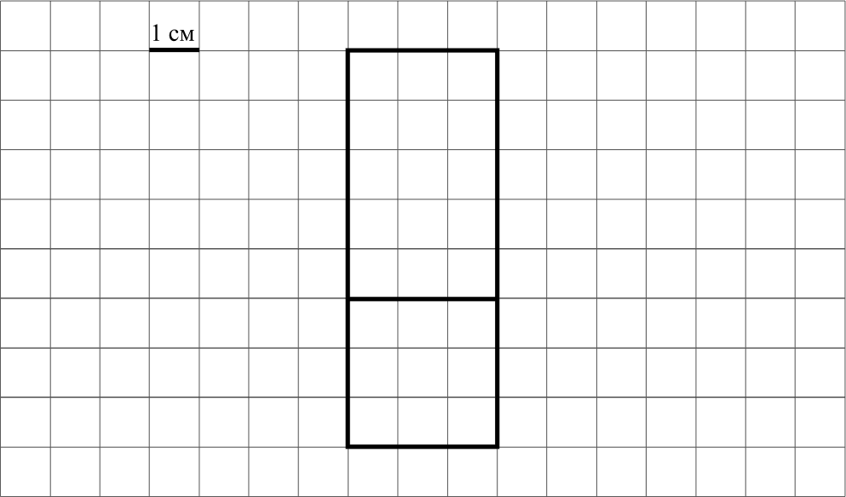  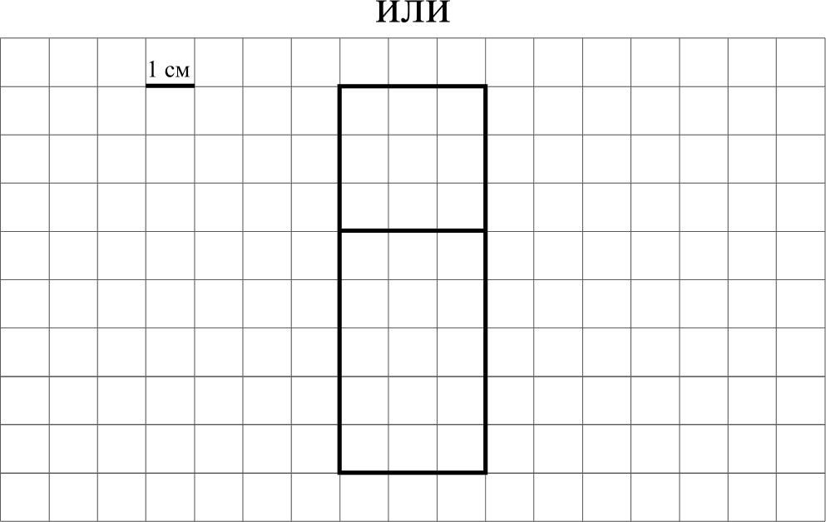

6 | 15:00  Допускается любая иная форма указания времени
7 | 143
8 | 20:15  Допускается любая иная форма указания времени
9 | 34
10 | 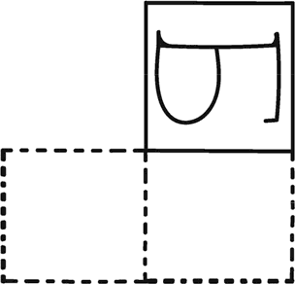
11 пункт 1 | у окулиста
11 пункт 2 | к терапевту
12 | 16

Решения и указания к оцениванию

Рассмотри рисунок и ответь на вопрос. Сколько рублей надо заплатить за покупку, состоящую из четырёх баночек йогурта и двух батонов хлеба?

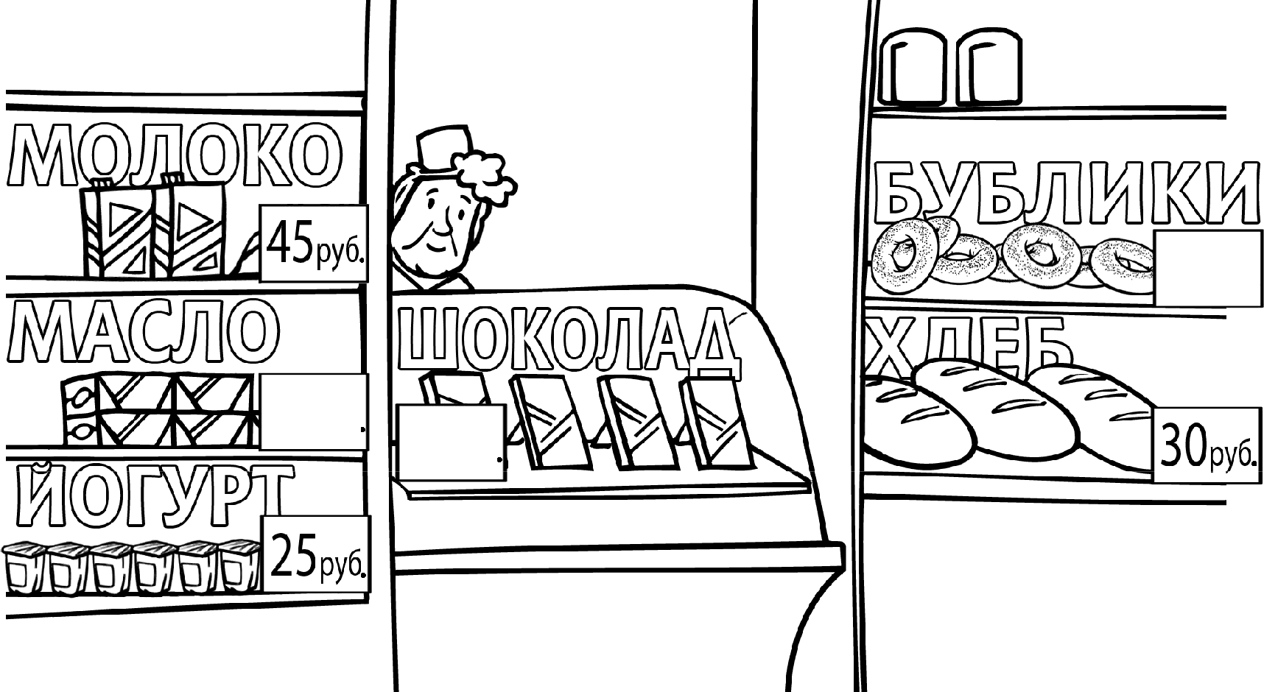
20py6.

È8pyЙ

40pyб

Запиши решение и ответ.

Решение и указания к оцениванию | ПЛЛЫ
Решение:
- 4 25 = 100 (py6.) — стоят четыре баночки йогурта.
- 2 30 = 60 (руб.) — стоят два батона хлеба.
- 100 + 60 = 160 (руб.) — общая стоимость покупки.

Допускается другая последовательность действий, обоснованно приводящая к верному ответу.

Ответ: 160 руб.
Проведены все необходимые преобразования и/или рассуждения,  приводящие к ответу, получен верный ответ | 2
Проведены все необходимые преобразования и/или рассуждения,  приводящие к ответу, но допущена одна арифметическая ошибка, не нарушающая общей логики решения, в результате чего получен неверный ответ | 1
Не проведены необходимые преобразования и/или рассуждения.  ИЛИ Приведены неверные рассуждения.  ИЛИ В рассуждениях и преобразованиях допущено более одной арифметической ошибки | 0
Максимальный балл | 2

В школе 20 кабинетов, в каждом кабинете стоит по 10 столов. После учебного года в школе осталось 366 целых стульев. Сколько стульев требуется купить, чтобы у каждого стола стояло 2 стула?
Запиши решение и ответ.

Указания к оцениванию
Решение:
- 10 2 = 20 (стульев) — в одном кабинете.
- 20 20 = 400 (стульев) — всего в школе.
- 400 — 366 = 34 (стула) — требуется купить.

Допускается другая последовательность действий, обоснованно приводящая к верному ответу.

Ответ: 34 стула
Проведены все необходимые преобразования и/или рассуждения,  приводящие к ответу, получен верный ответ | 2
Проведены все необходимые преобразования и/или рассуждения,  приводящие к ответу, но допущена одна арифметическая ошибка, не нарушающая общей логики решения, в результате чего получен неверный ответ | 1
Не проведены необходимые преобразования и/или рассуждения.  ИЛИ Приведены неверные рассуждения.  ИЛИ В рассуждениях и преобразованиях допущено более одной арифметической ошибки | 0
Максимальный балл | 2

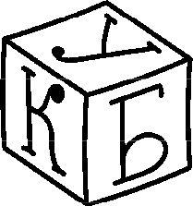
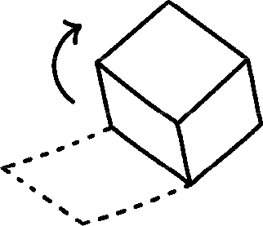
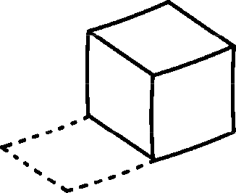
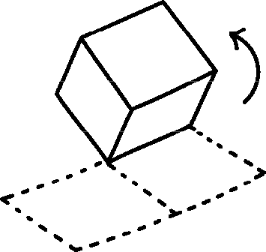
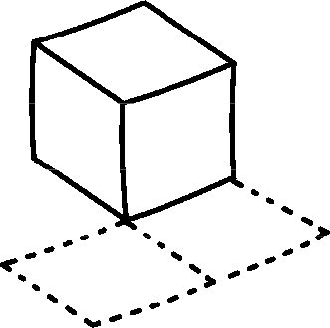
10 На полу лежит кубик, на гранях которого нарисованы буквы (рис. 1). Кубик перекатили через ребро, как показано на рисунке. Пунктиром на рисунке изображён след от предыдущего положения кубика. После этого кубик таким же образом перекатили через другое ребро, в результате чего грань с одной из букв оказалась сверху.

На рис. 2 показаны следы кубика и его конечное положение (вид сверху). Изобрази на этом рисунке букву, которая оказалась на верхней грани кубика. Буква должна быть расположена так, как она нарисована на кубике.
Один из рисунков используй как черновик.

Черновик

Рис. 2
Ответ

Указания к оцениванию | Баллы
Приведён верный рисунок.  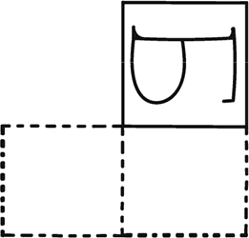 | 2
Приведён рисунок, на котором требуемая буква нарисована в  правильном квадрате, но неверно ориентирована | 1
Приведено решение, не соответствующее критериям на 1 или 2 балла,  или решение отсутствует | 0
Максимальный балл | 2

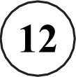
12 В 9 часов утра на стадионе было 24 человека, из которых часть играли в футбол, а часть — в баскетбол. Затем шесть из игравших в футбол ушли со стадиона, а два человека, игравших в баскетбол, пошли играть в футбол. В результате играющих в футбол стало в два раза больше, чем играющих в баскетбол. Сколько человек играли в футбол в 9 часов утра?
Запиши решение и ответ.

Указания к оцениванию | Баллы
Решение:
После того как шесть человек ушли со стадиона, на стадионе остались 18 человек. Раз играющих в футбол стало в два раза больше, чем играющих в баскетбол, то в футбол и баскетбол играли в три раза больше человек, чем в баскетбол. Значит, в баскетбол играли шесть человек (18 : 3 = 6). Следовательно, первоначально на стадионе
играющих в футбол было 16 человек (12 + 6 — 2 = 16).
Допускается другая последовательность действии и рассуждений, обоснованно приводящая к верному ответу.
Ответ: 16 человек
Проведены все необходимые преобразования и/или рассуждения,  приводящие к ответу, получен верный ответ | 2
Проведены все необходимые преобразования и/или рассуждения,  приводящие к ответу, но допущена одна арифметическая ошибка, не нарушающая общей логики решения, в результате чего получен неверный ответ.  ИЛИ  В решении ошибок нет, но посчитано количество играющих в баскетбол | 1
Не проведены необходимые преобразования и/или рассуждения.  ИЛИ Приведены неверные рассуждения.  ИЛИ В рассуждениях и преобразованиях допущено более одной арифметической ошибки | 0
Максимальный балл | 2

Система оценивания выполнения всей работы Максимальный балл за выполнение работы — 18.
Таблица перевода баллов в отметки no пятибалльной шкале

